МИНОБРНАУКИ РОССИИ

Федеральное государственное бюджетное образовательное учреждение высшего образования

НИЖЕГОРОДСКИЙ ГОСУДАРСТВЕННЫЙ ТЕХНИЧЕСКИЙ

УНИВЕРСИТЕТ им. Р.Е.АЛЕКСЕЕВА

Институт радиоэлектроники и информационных технологий

ОТЧЕТ

по лабораторной работе №1

по дисциплине

«Системы автоматизации проектирования»

Вариант 5

РУКОВОДИТЕЛЬ:

________________ _ Макаров Н. Н.__

(подпись) (фамилия, и.,о.)

СТУДЕНТ:

______________ Сухоруков В.А.___

(подпись) (фамилия, и.,о.)

______________ Алексеева Е.А.___

(подпись) (фамилия, и.,о.)

______19-ВМ________

(шифр группы)

Работа защищена «___»____________

С оценкой ________________________

Нижний Новгород 2022

# Цель работы

1. Нарисовать в редакторе LT SPICE схему формирователя сигналов.
2. Выполнить моделирование формирователя сигналов в системе LT SPICE.
3. Подобрать параметры резисторов для аналоговой части формирователя.
4. Выполнить измерения выходных параметров формирователя.

# Выполнение работы

## Размещение и задания параметров источников сигналов для тестирования формирователя сигналов

* V1 – синусоидальное напряжение Um = 1В, f = 50 Гц
* V2 – импульсный сигнал Um = 4.5В, T = 20мс, τ = 15 мс, t = 18 мс, фронт = 0.1 мс
* V3 – импульсный сигнал Um = 4.5В, T = 20мс, τ =20мс, t = 18 мс, фронт = 0.1 мс
* V4 – импульсный сигнал Um = 4.5В, T = 40мс, τ =0мс, t = 20 мс, фронт = 0.1 мс

Для источника V1:



Для источников V2, V3, V4:

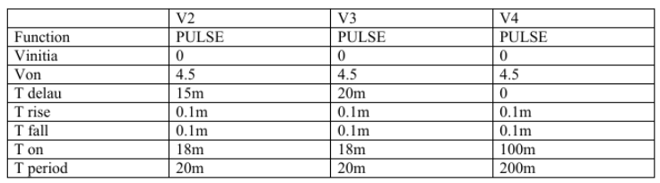

## Размещение компонент формирователя на схеме.

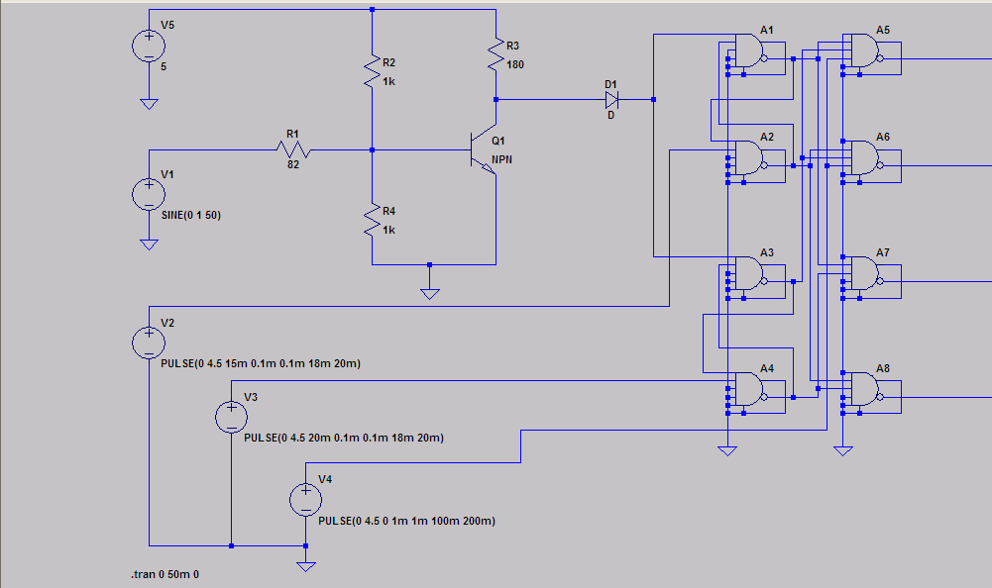

## Ввод параметров для компонент

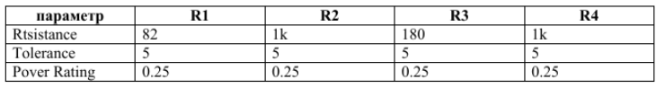

Транзистор и диод используют настройки по умолчанию. Логические элементы настраиваются под ТТЛ логику:

* Уровень логической единицы = 4.5В
* Уровень логического нуля = 0.5В
* Порог срабатывания = 2.5В

## Запуск моделирования

Выполним команду SIMULATE. После этого активизируется окно Edit Simulate Command, вкладка Transient. На этой вкладке необходимо установить время останова и начала переходного процесса. Установим время Stop Time = 50 мc, а время начала Time to Start оставим по умолчанию, то - есть =нулю. После нажатия кнопки ОК директива .trans 0 50m 0 появится на рабочем поле.

Выведем 4 окна плоттера командой Plot Setting- Add Plot Pane, выводим на них сигналы с источников V1, V2, V3, V4. На 1-ой диаграмме гармонический сигнал с амплитудой 1 В. На диаграммах 2, 3, 4 импульсные сигналы.

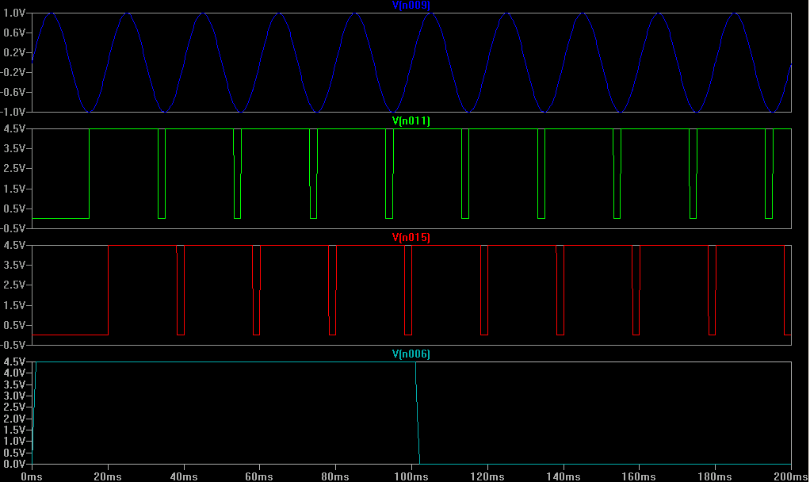

## Подбор параметров резисторов для аналоговой части формирователя

Задание: 3.3 мс. Изменим параметры R2 и установим его = 4.5к.

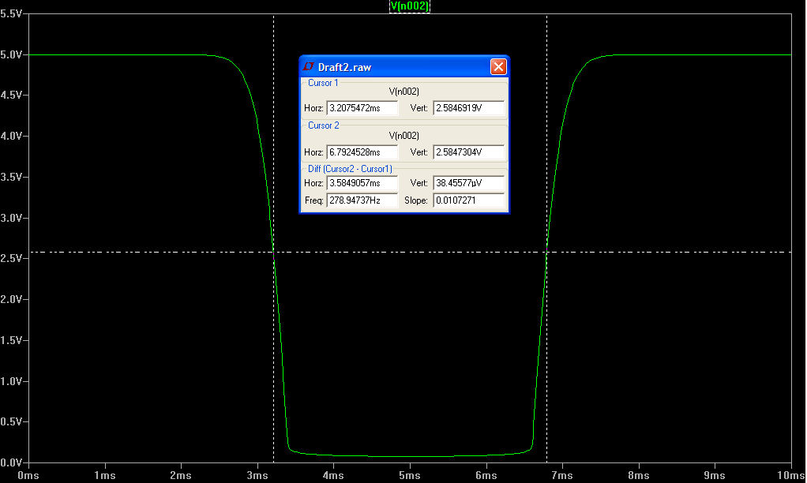

Как видно из представленной таблицы, что разница между показаниями заднего фронта и переднего = 3.207, что соответствует заданию.

## Измерение выходных параметров формирователя

0-50 мс

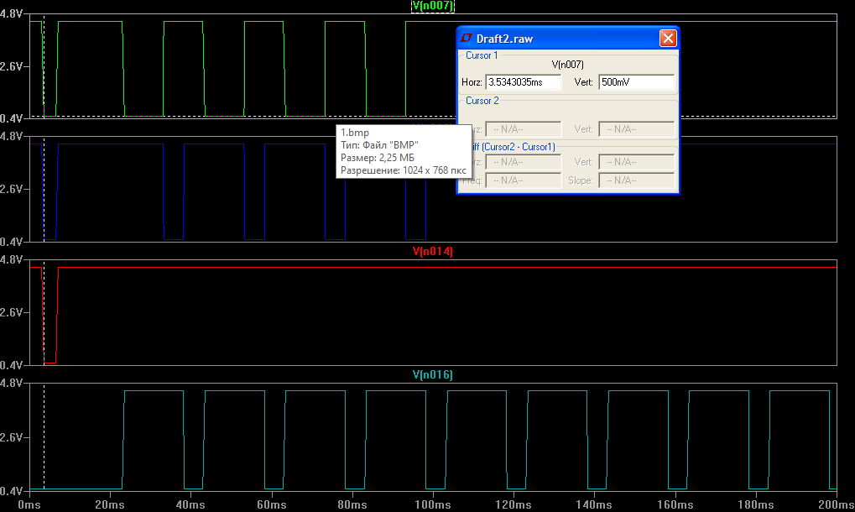

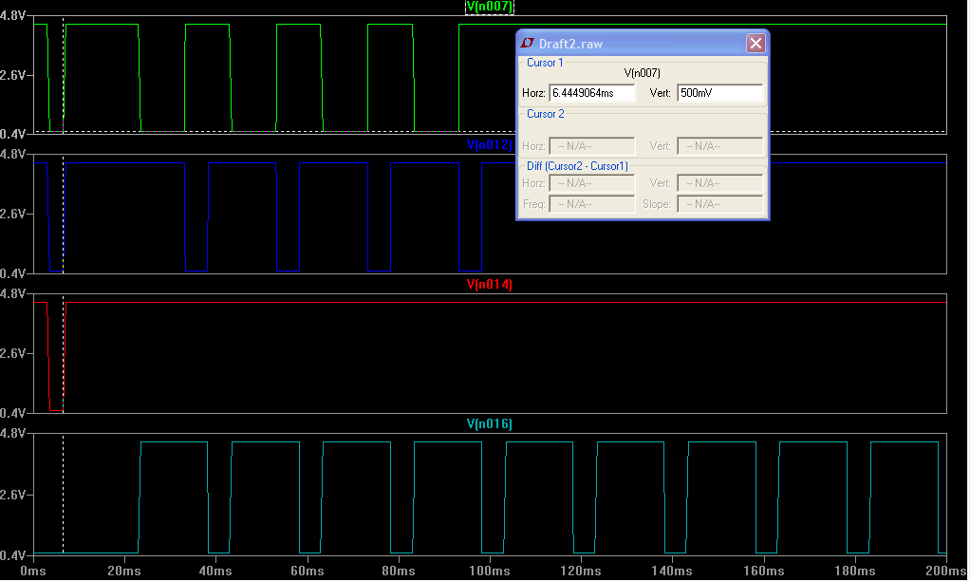

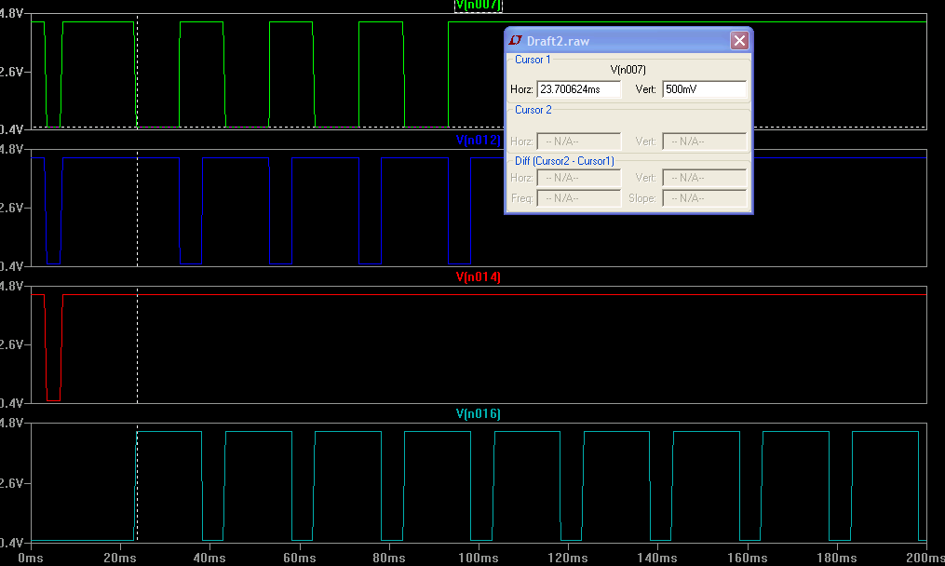

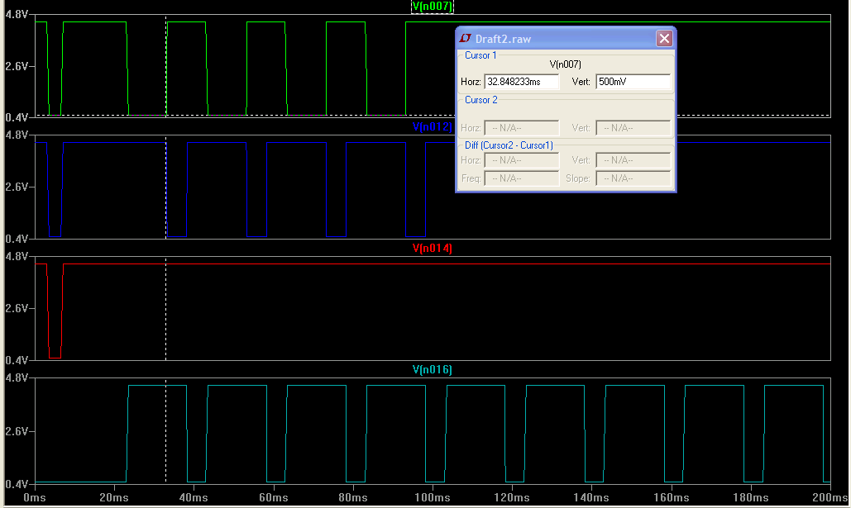

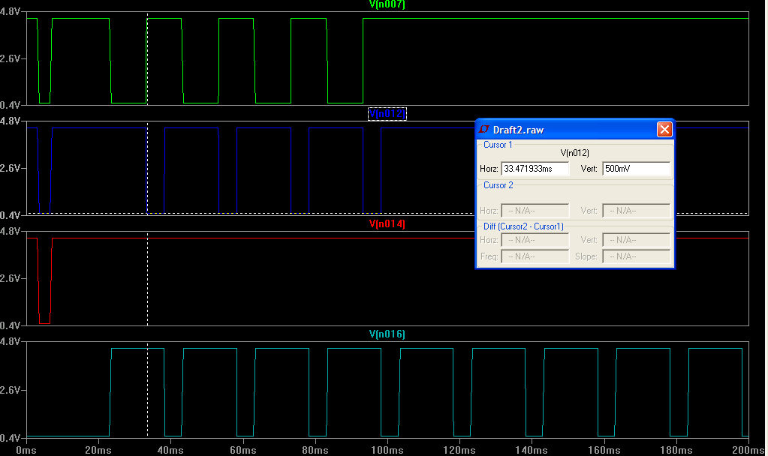

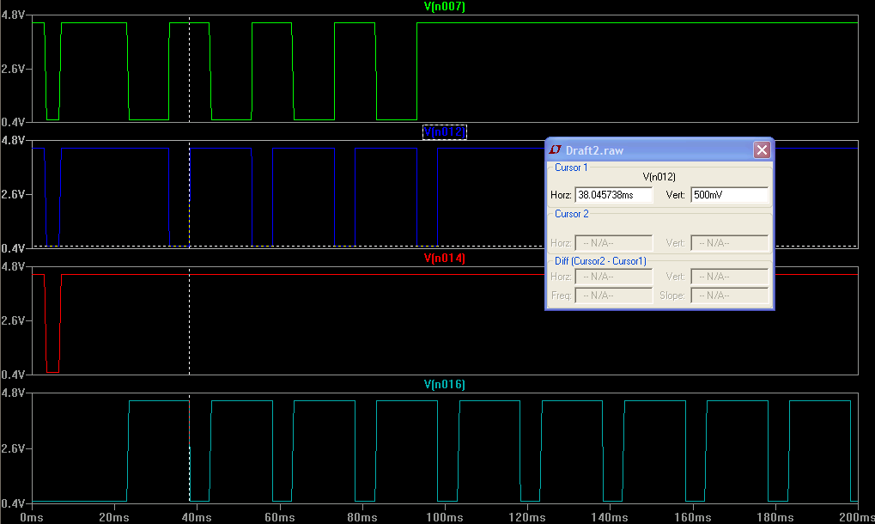

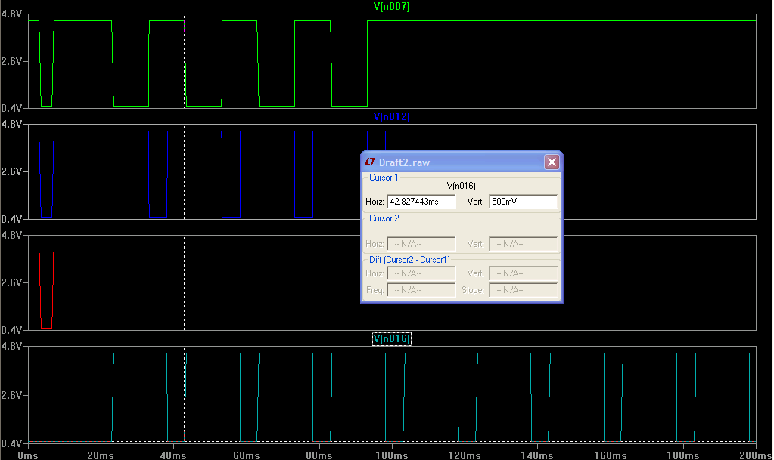

## **Вывод:**

В ходе лабораторной работы по моделированию аналогоцифровой семы была глубже изучена программа LT SPICE. Были изучены компоненты, которые составляют формирователь сигнала, так же изучены его параметры и настройки.

Так же в ходе лабораторной работы, был произведен собственный подбор параметров (по заданию), а так же достигнут результат, к которому стремились при получении изначального задания.